新教务系统--学院级排课操作手册
- 进入系统后，切换到管理端，点击界面左方蓝色导航栏的“教务运行”
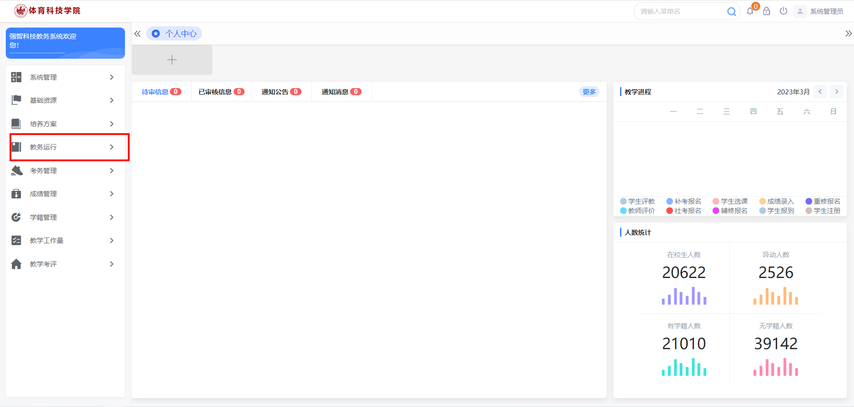
图：点击红框内的“教务运行”
2、进入教务运行开课安排管理教学安排管理页面中，点击“查询”按钮，右击操作栏，点击“…”显示隐藏按钮。如下图所示 / 可输入开课课程（名称或编号）、授课教师 /
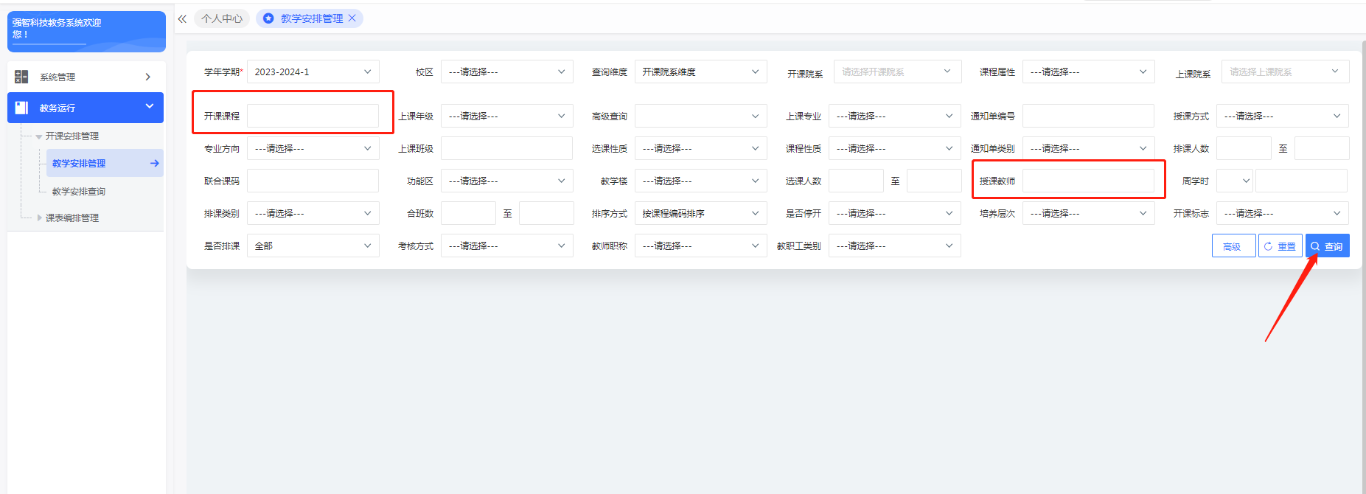
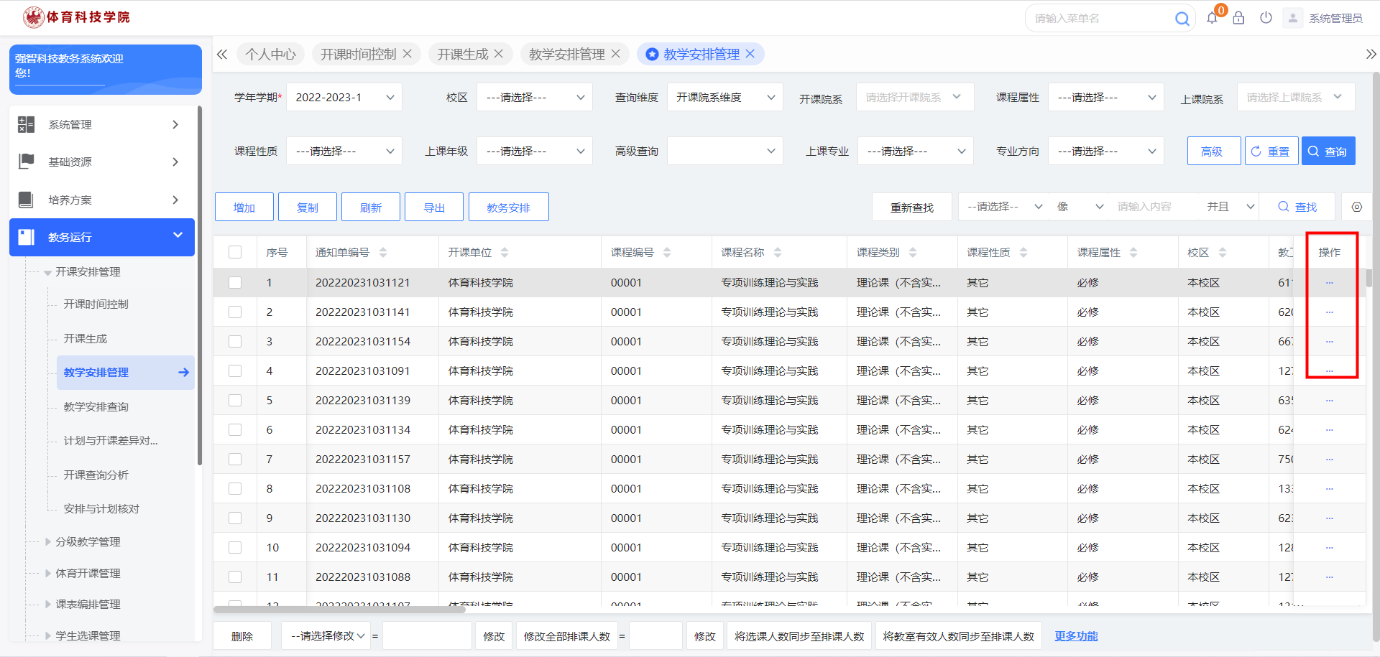
3、点击安排
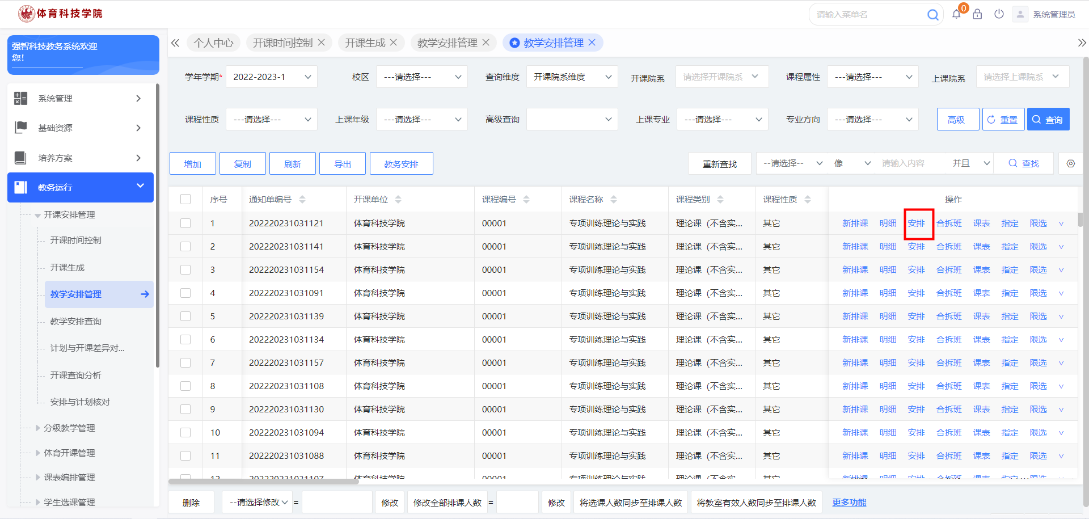
4、完善上课周次、学时、教师、成绩录入人等信息，点击保存。 /*多个老师合上课程需要增加多个安排，并与实际上课顺序一致 /
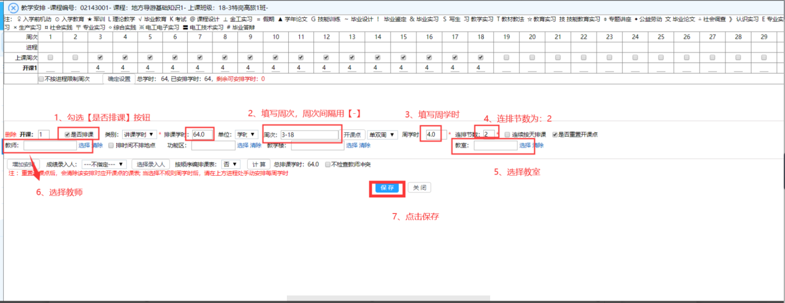
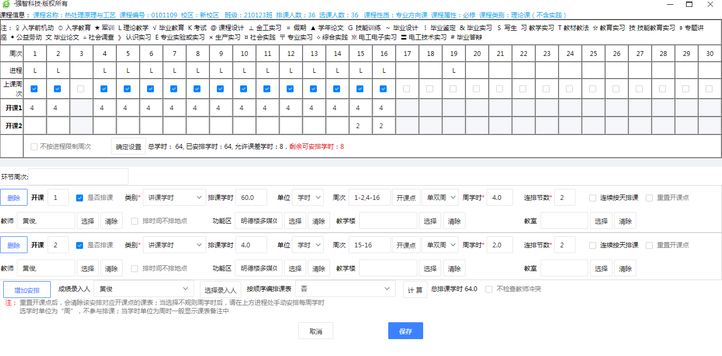
5、选择已安排通知单，点击“更多功能”，弹出操作页面，选择所转入排课类别，点击“转到”。所下图所示
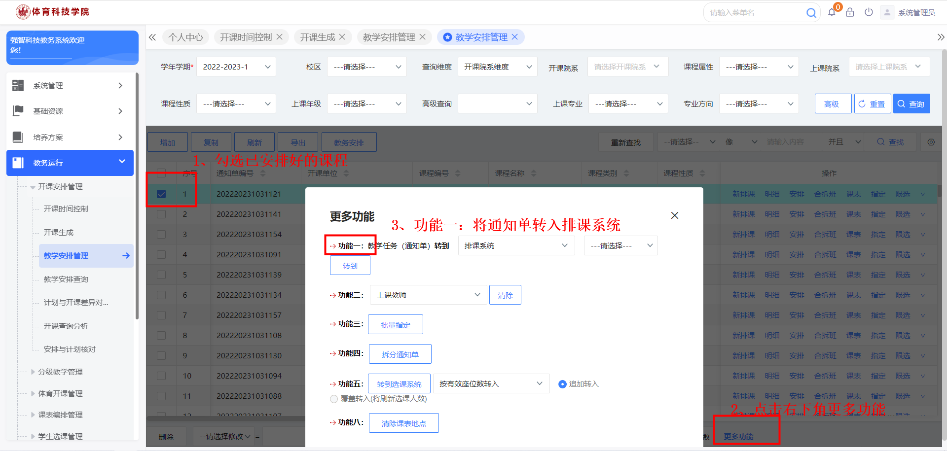
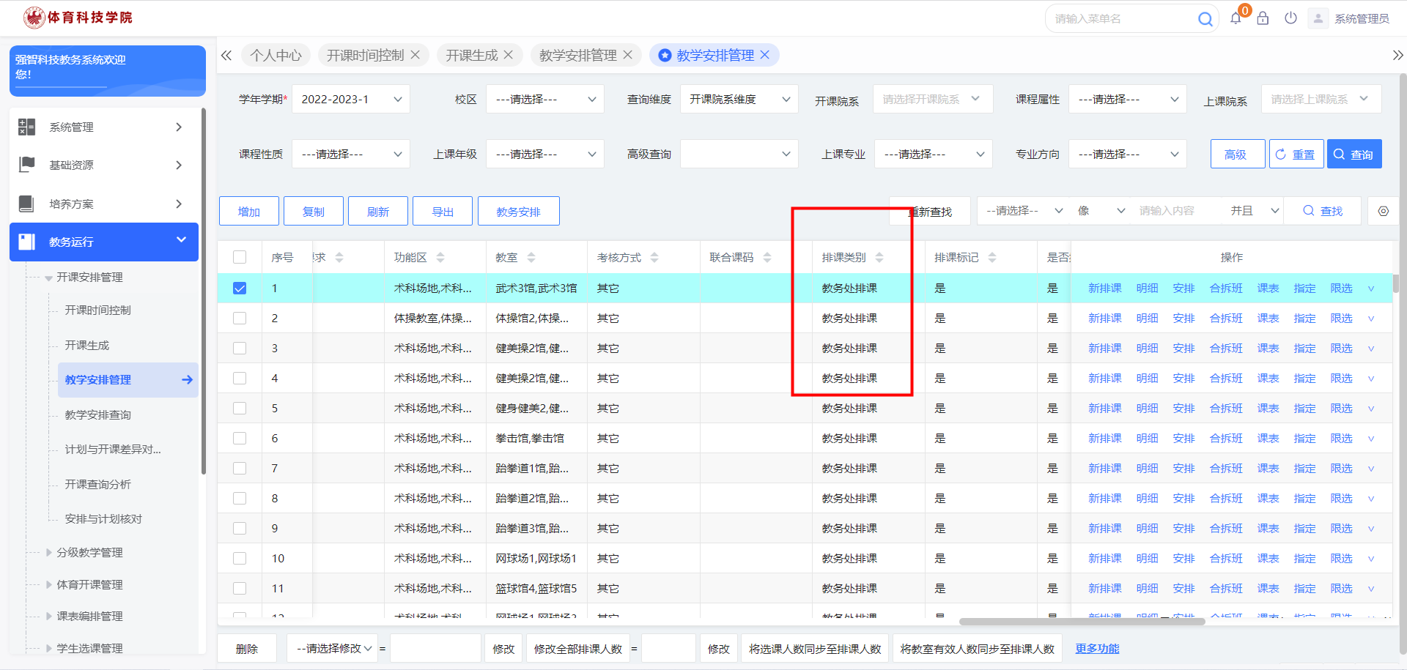
6、选择已安排通知单，点击“课表”，如下图所示
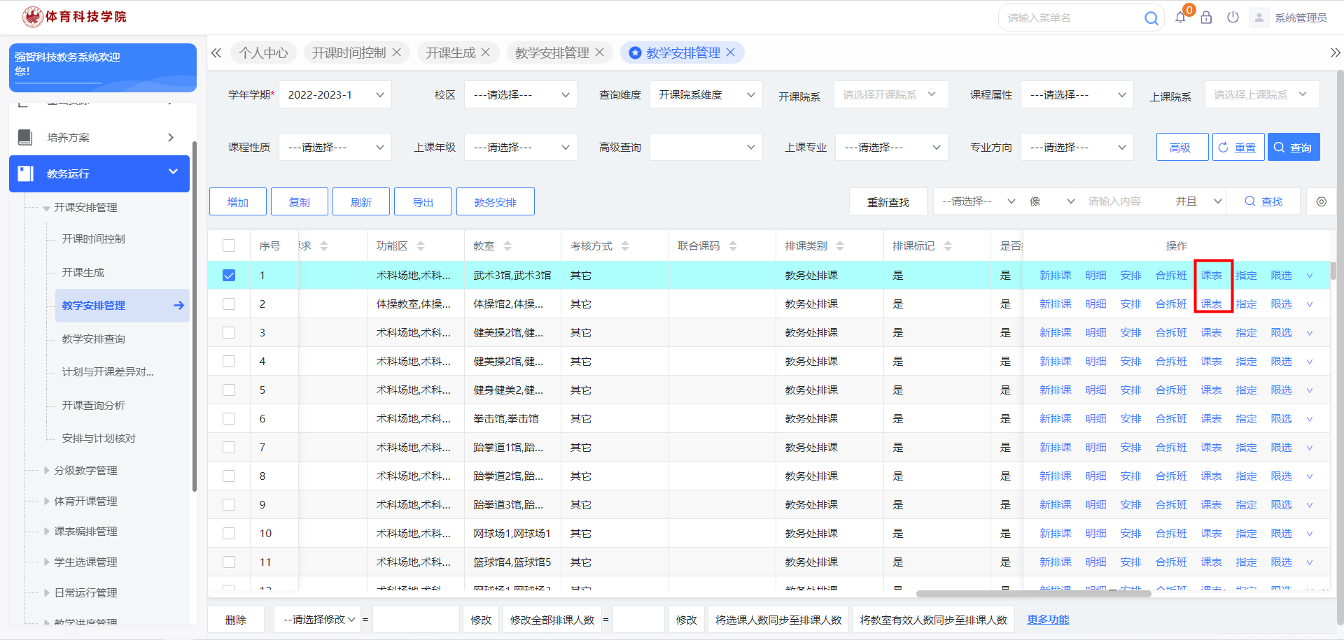
7、进入开课课表页面，点击“增加”按钮，如下图所示
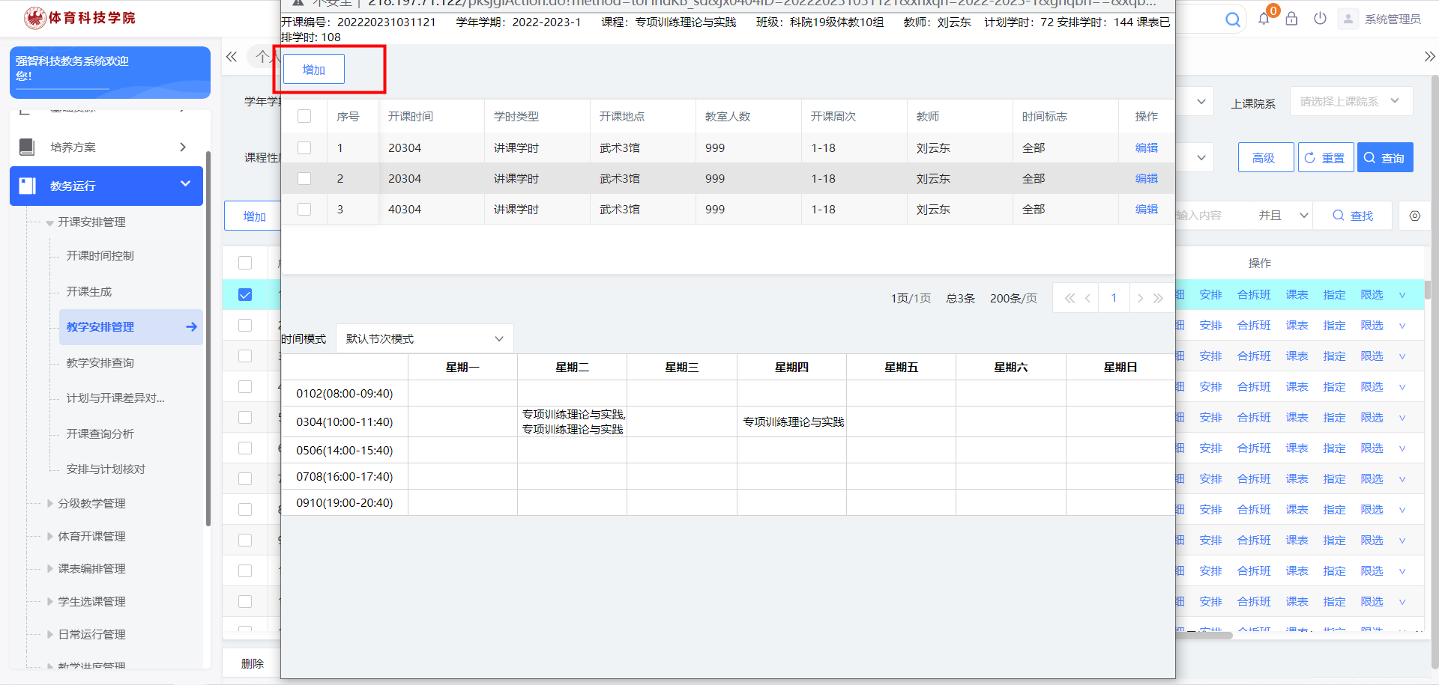
8、进入排课页面，双击排课时间，点击“保存”按钮，完成排课操作。如下图所示
【占用】代表该时间该班级已经排了课表了
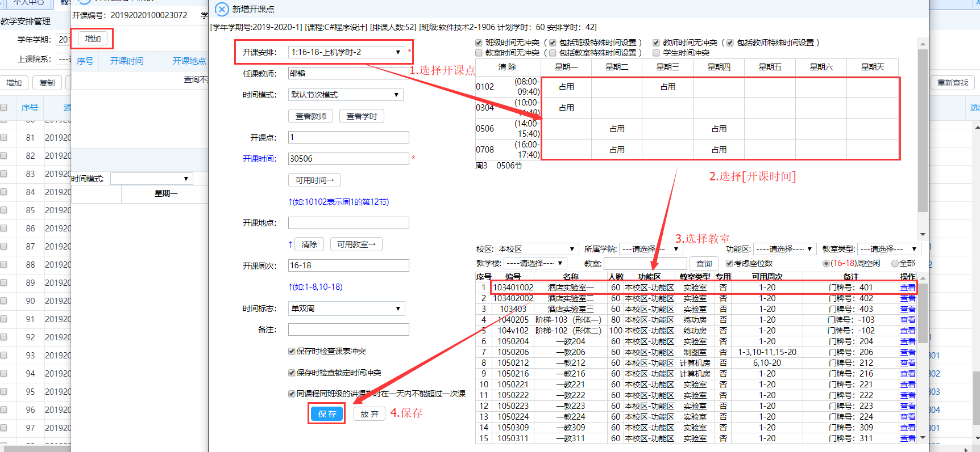

分组操作
1、进入教务运行开课安排管理教学安排管理页面中，筛选好条件后，点击【查询】，找到对应课程点击【…】，点击【明细】按钮，进入页面后点击【分组】按钮。
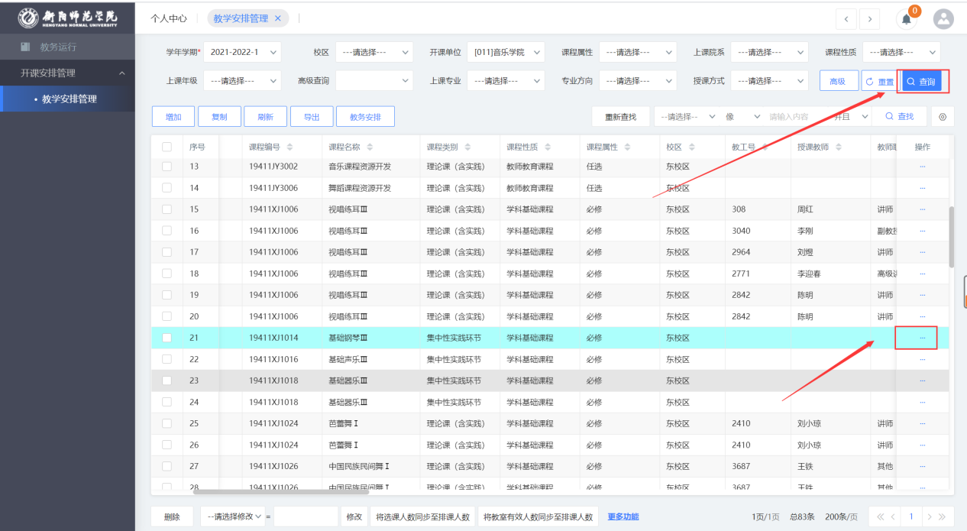
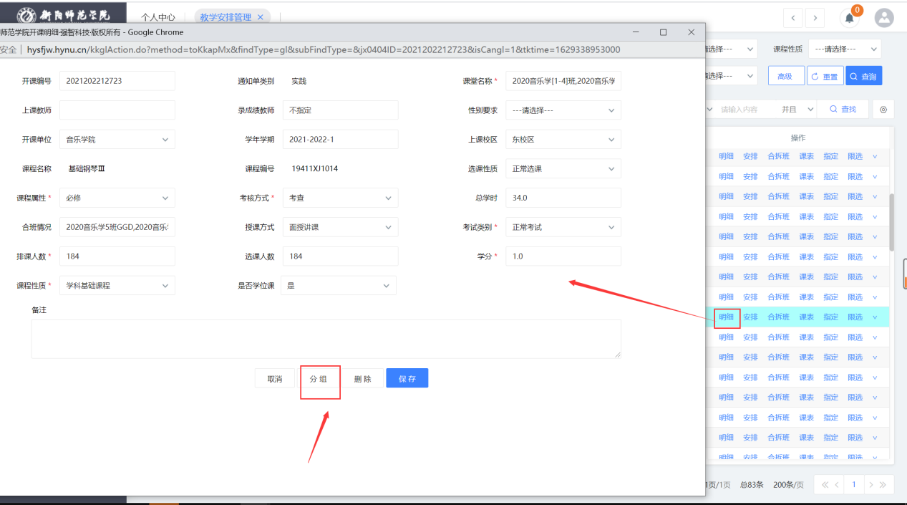
2、勾选对应的学生和分组，点击【设置】按钮，组名可以自行填写，例如：单人课，双人课等。
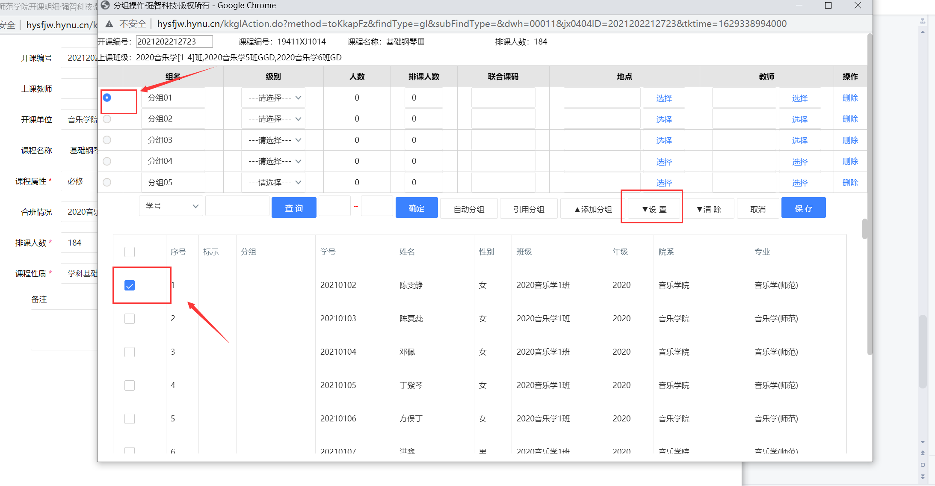
3、设置好后，找到对应的组的教师字段，点击【选择】按钮，填入对应的任课老师，若分组不够，可以点击【添加分组】增加，全部设置好后，点击【保存】即可。
注：分组较多的话，建议设置部分后，可以先保存，避免后续网络波动，导致白做。

